EJERCICIOS DE GENÉTICA MENDELIANA
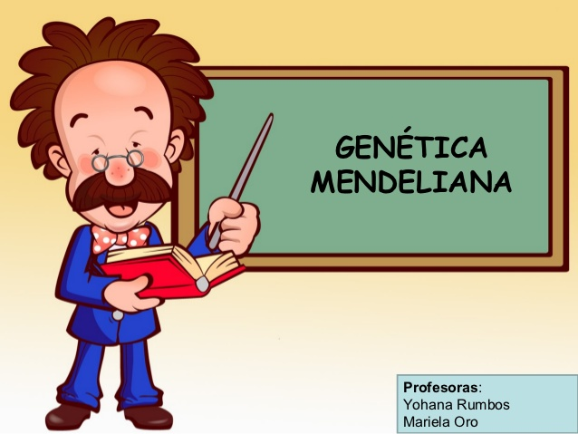
ELECTIVO DE BIOLOGIA (Ciencias de la salud)
Curso: 3° Medio
Asignatura: Electivo Biología
Profesor: Sergio Urrejola
Objetivos:
Resolver ejercicios de monohibridismo, dihibridismo a partir de los contenidos vistos sobre genética.
Instrucciones:
Resolver los ejercicios ordenadamente en el cuaderno, siguiendo los pasos que a continuación se señalan.
Para resolver cualquier problema de genética mendeliana, es conveniente seguir los siguientes pasos:
1. Identificar el rasgo a estudiar y elegir la simbología a usar.
2. Representar a la pareja de progenitores (P).
3. Segregar (separar) los gametos (G). (Tablero de Punnet)
4. Realizar el cruzamiento para obtener la descendencia (F1).
5. Determinar las proporciones fenotípicas y genotípicas de la descendencia.

- Si una planta homocigótica de tallo alto (AA) se cruza con una homocigótica de tallo enano (aa), sabiendo que el tallo alto es dominante sobre el tallo enano, ¿Cómo serán los genotipos y fenotipos de la F1 y de la F2?
- Al cruzar dos moscas negras se obtiene una descendencia formada por 216 moscas negras y 72 blancas. Representando por NN el color negro y por nn el color blanco, razónese el cruzamiento y cuál será el genotipo de las moscas que se cruzan y de la descendencia obtenida.
- Una mariposa de alas grises se cruza con una de alas negras y se obtiene un descendencia formada por 116 mariposas de alas negras y 115 mariposas de alas grises. Si la mariposa de alas grises se cruza con una de alas blancas se obtienen 93 mariposas de alas blancas y 94 mariposas de alas grises. Razona ambos cruzamientos indicando cómo son los genotipos de las mariposas que se cruzan y de la descendencia. Los caracteres blanco (B) y negro (N) son codominantes. Las mariposas grises son heterocigotos (BN), mientras que las blancas (BB) y las negras (NN) son homocigotos.
- Un ratón A de pelo blanco se cruza con uno de pelo negro y toda la descendencia obtenida es de pelo blanco. Otro ratón B también de pelo blanco se cruza también con uno de pelo negro y se obtiene una descendencia formada por 8 ratones de pelo blanco y 8 de pelo negro. ¿Cuál de los ratones A o B será homocigótico y cuál heterocigótico? Razona la respuesta. El carácter blanco es dominante y el ratón B es heterocigoto. (B → blanco; b → negro)
- Una planta de jardín presenta dos variedades: una de flores rojas y hojas alargadas y otra de flores blancas y hojas pequeñas. El carácter color de las flores sigue una herencia intermedia, y el carácter tamaño de la hoja presenta dominancia del carácter alargado. Si se cruzan ambas variedades, ¿Qué proporciones genotípicas y fenotípicas aparecerán en la F2? ¿Qué proporción de las flores rojas y hojas alargadas de la F2 serán homocigóticas? R → flor roja; B → flor blanca. A → hojas alargadas; a → hojas pequeñas
- ¿Qué proporción genotípica cabe esperar en un matrimonio entre un hombre daltónico y una mujer portadora? ¿Qué proporción de daltónicos cabe esperar en la familia si tiene ocho hijos? El daltonismo se debe a un gen recesivo ligado al sexo. Si representamos como X^{d} el cromosoma X portador del gen del daltonismo y como X el que posee el dominante que determina la visión normal.
- Se cruzan tomates rojos híbridos y de tamaño normal homocigóticos con la variedad amarilla enana. ¿Qué proporción de los tomates rojos que salen en la F2 serán enanos? (Los alelos dominantes son color rojo y tamaño normal). R → color rojo; r → color amarillo (R > r). N → variedad normal; n → variedad enana (N > n)
- La lana negra de los borregos se debe a un alelo recesivo (b), y la lana blanca a un alelo dominante (B). Indicar como serían los fenotipos y genotipos de F₁ y F₂ de la descendencia entre un carnero de lana negra y una oveja homocigota de lana blanca.
- Se cruzaron plantas de pimiento picante con plantas de pimientos dulces. La F₁ fue de frutos picantes y en la F₂ se obtuvieron 32 plantas de pimientos picantes y 10 de pimientos dulces
- ¿Cuántas de las plantas picantes de la F₂ serán homocigotas y cuántas heterocigotas?
- ¿Cómo averiguar cuáles de las 32 plantas picantes de la F₂ son heterocigotas?
- Se cruzan arvejas del siguiente genotipo para textura de semillas: Ll x LL, siendo la característica “liso”
Dominante respecto a rugoso. ¿Qué genotipo de los padres volverá a aparecer en F1?

